**Collège de Bois de Boulogne**

**Oracle APEX**

**TP Présentation de l'entreprise ContratDuMonde inc**

***YOSRI MERGHNI***

* **Creation de la table Agency**

* Création de la table contract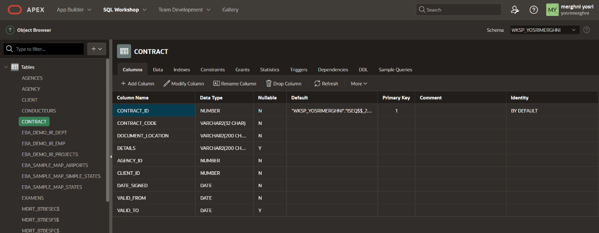
* Création de la table Client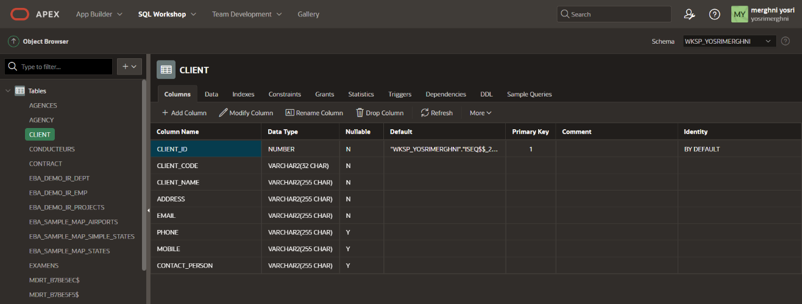
* Création des contraintes de la table Contract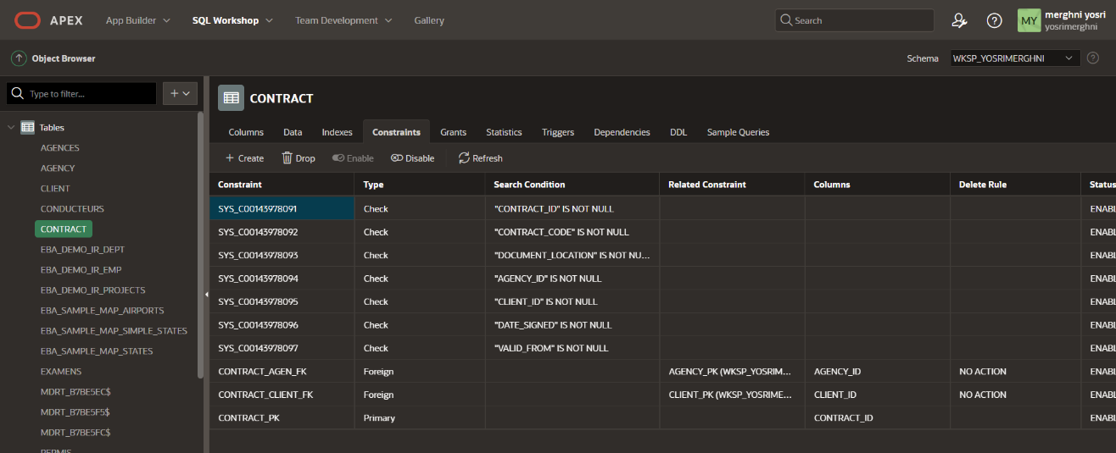
* J ai créé 3 rapport pour saisir les données dans le 3 tables :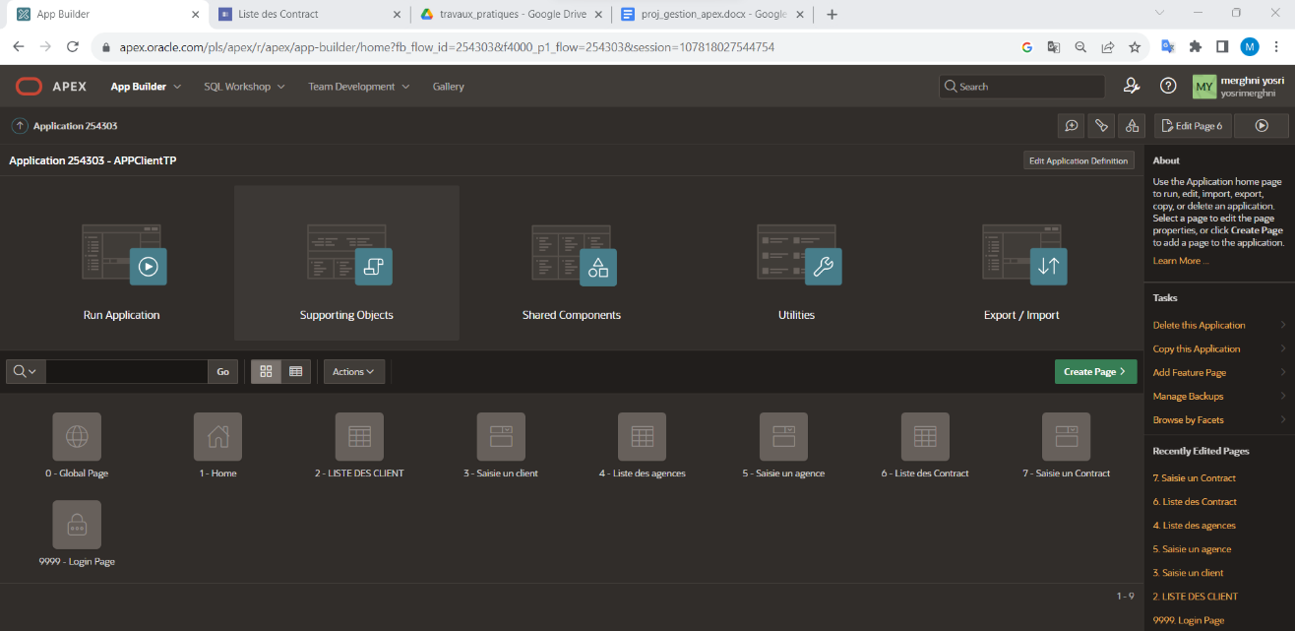
* le formulaire de saisie ainsi que la liste sur les contrats (avec les champs adéquats).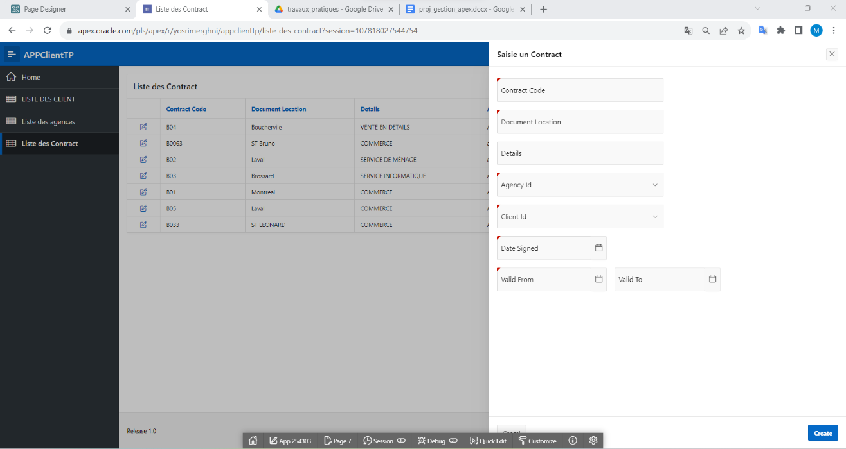

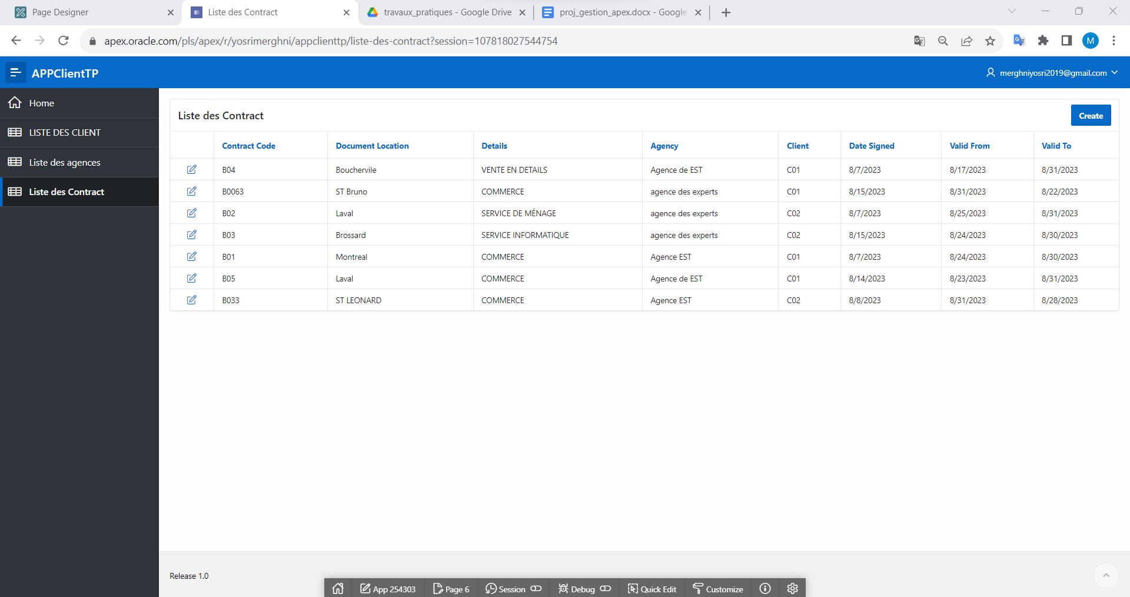

* On fera en sorte que le détails (colonne details) du contrat soit toujours stockée en majuscule dans la BD.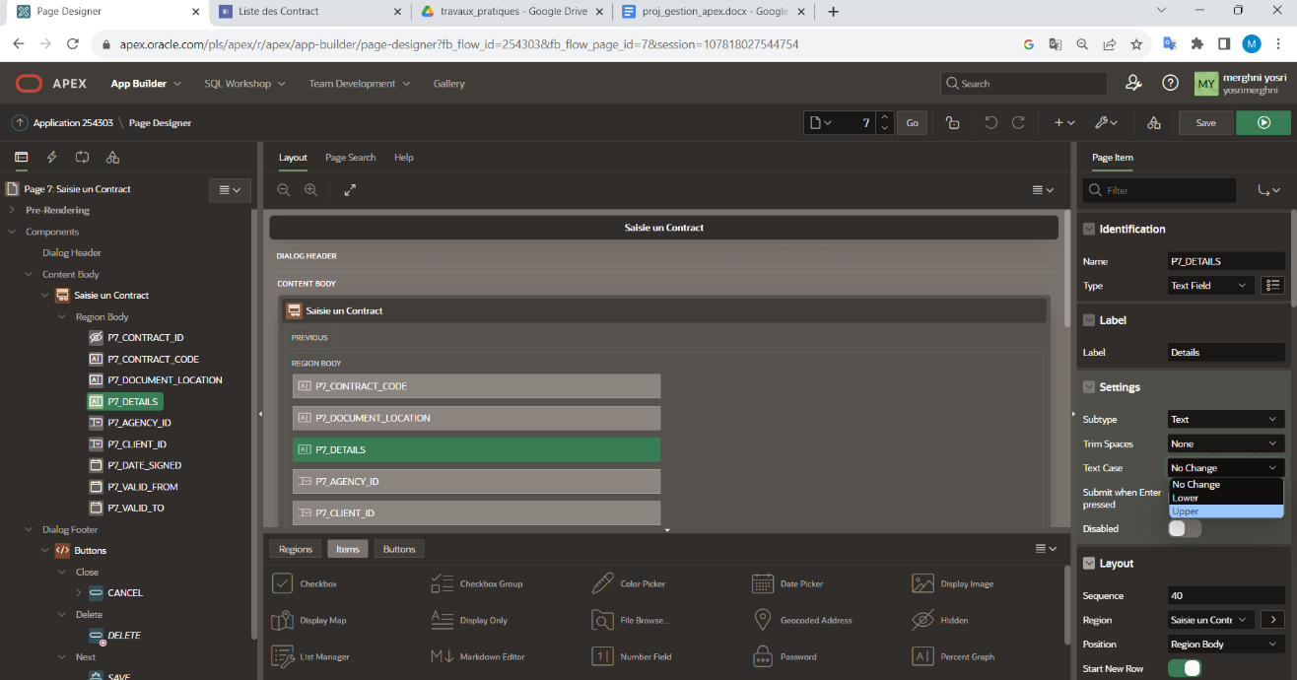

On peut aller changer la colonne details en majuscule dans la section settings : ToUpper. Ou bien on peut ajouter une fonction JavaScript dans la section advanced : onBlur="javascript:{this.value = this.value.toUpperCase(); }"

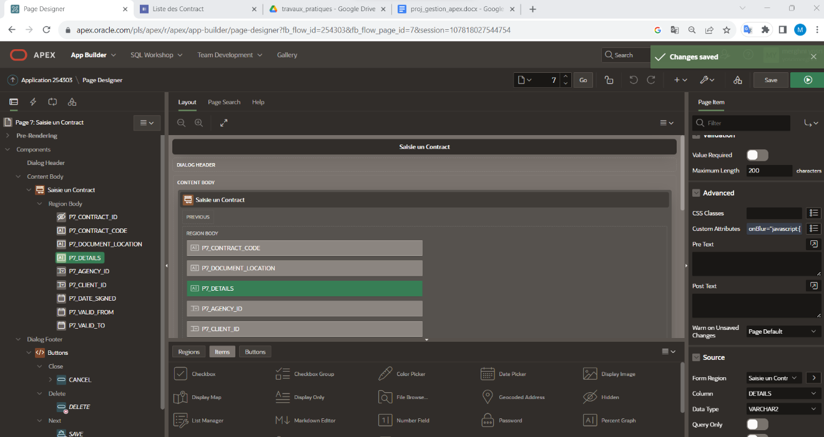

Résultats d’affichage 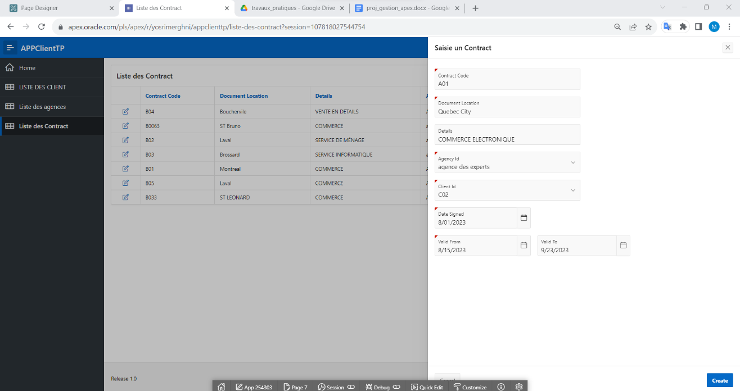

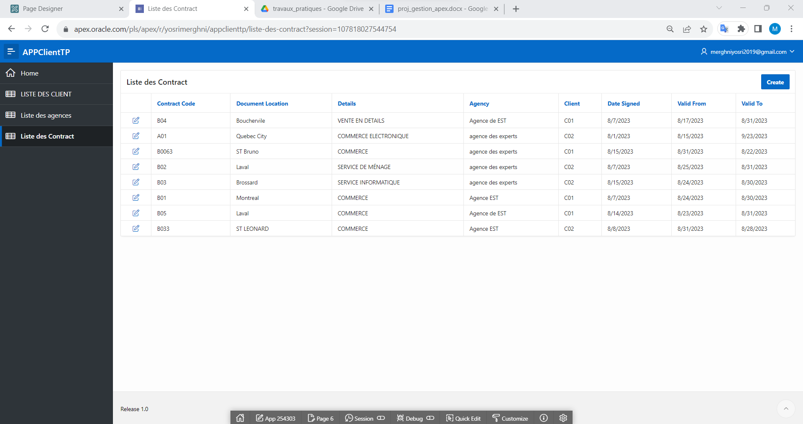

* On vous demande d’afficher pour le client le nom du client en plus de son code.

On se positionner sur la colonne client_id , shared componnet, puis client_client_code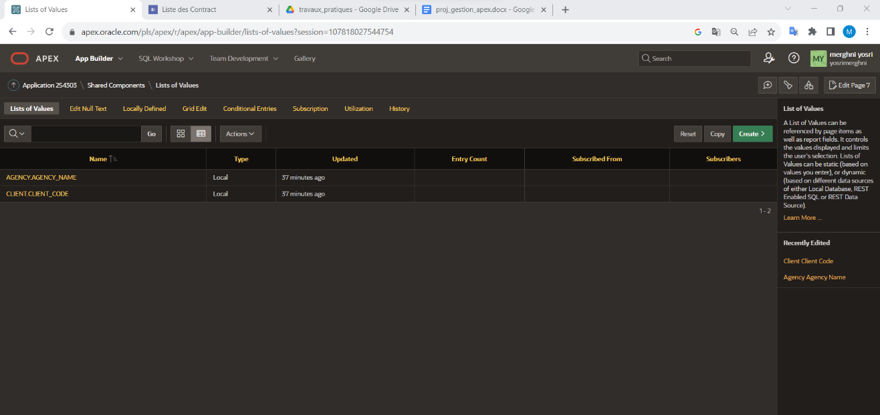

On ajoute client_name

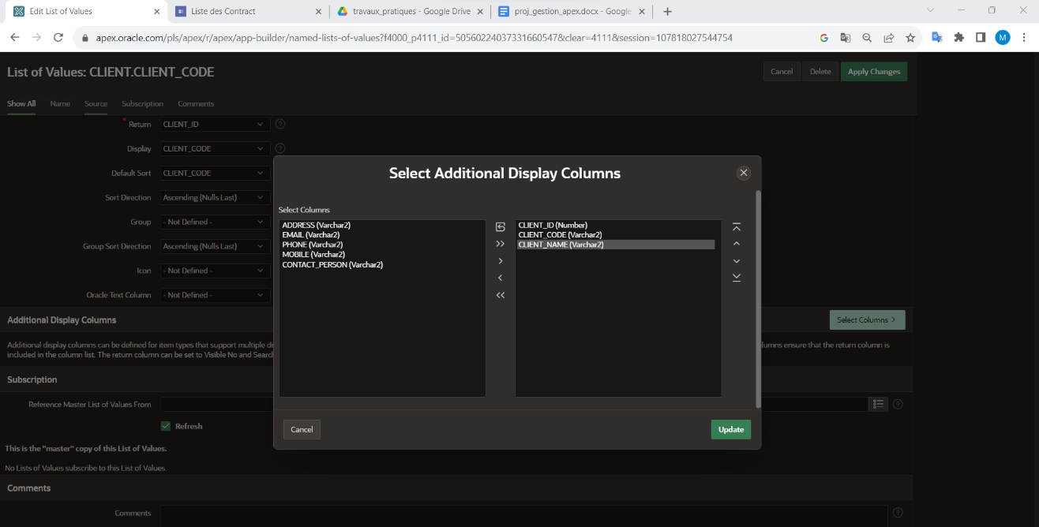

Popup lov

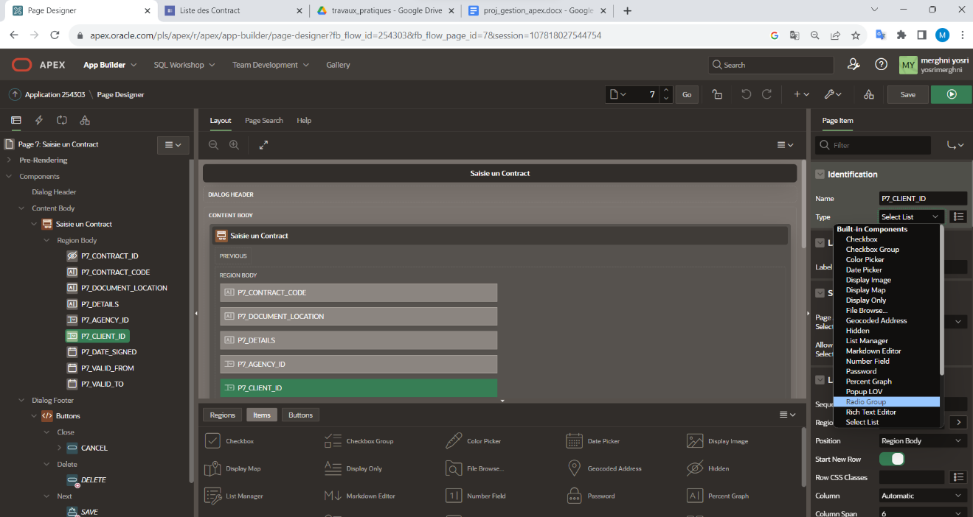

Résultat a l’affichage

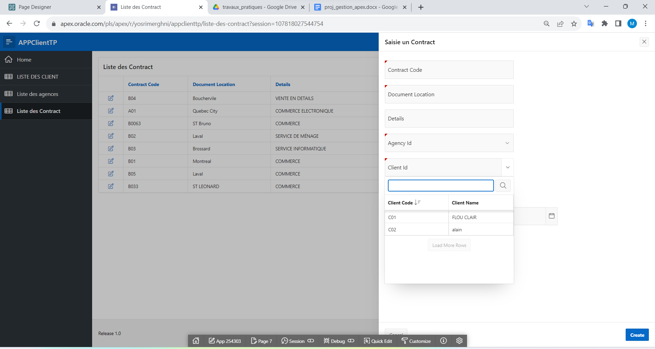

* J’ai créé un master détail pour voir liste des contrats pour chaque agence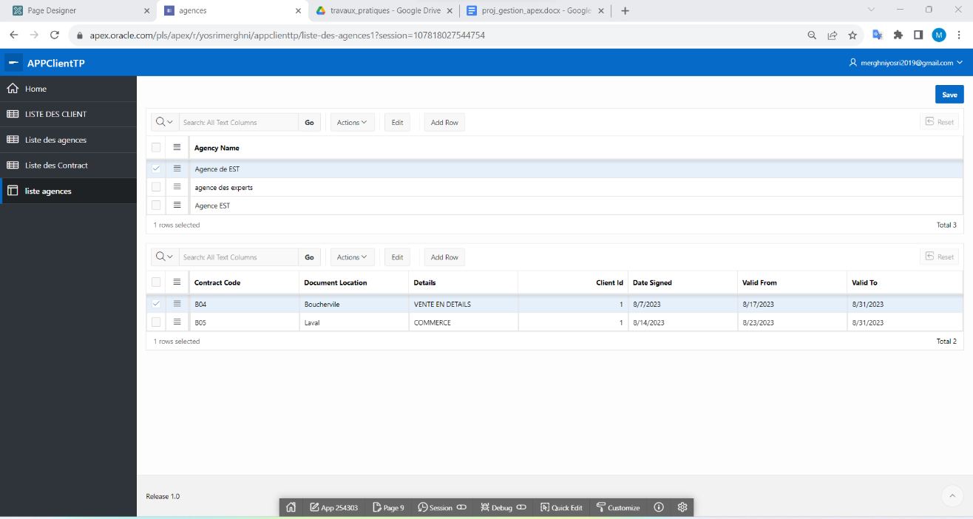
* **client_name ne doit pas contenir la chaine ‘papin’ que ce soit en majuscule ou minuscule.**

On a utilisée l’expression plsql suivant pour n est pas afficher ‘papin’ dans le nom du client soit majuscule ou minuscule dans la section validation en plus on a ajouté un message d’erreur qui s’affiche lors Dun erreur: (UPPER(:P3_CLIENT_NAME) LIKE '%PAPIN%') OR (LOWER(:P3_CLIENT_NAME) LIKE '%papin%')

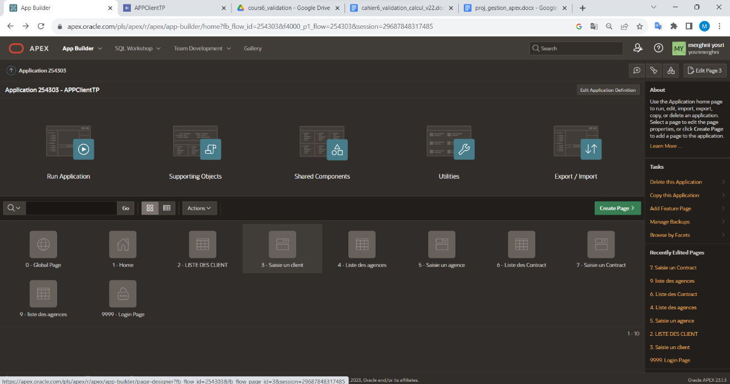

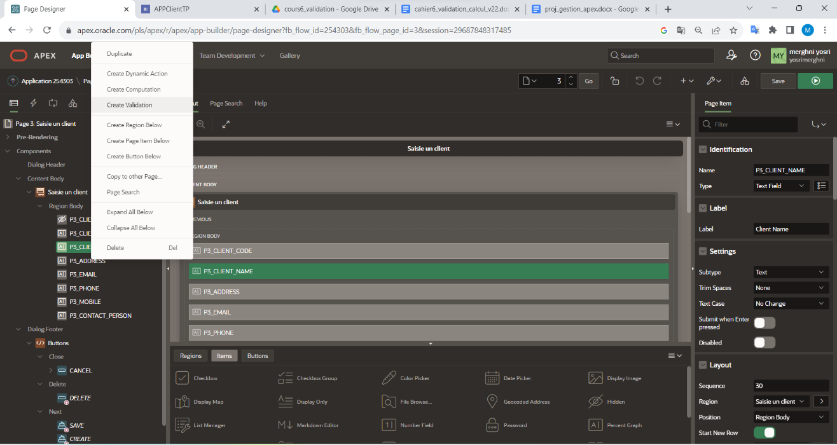

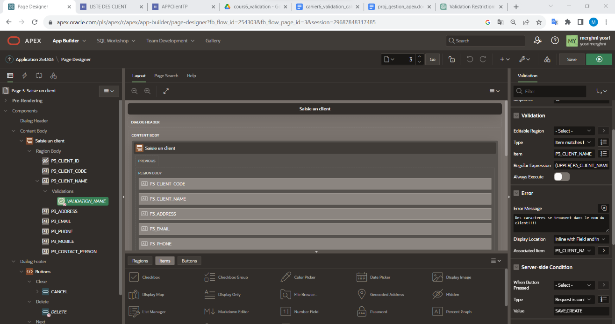

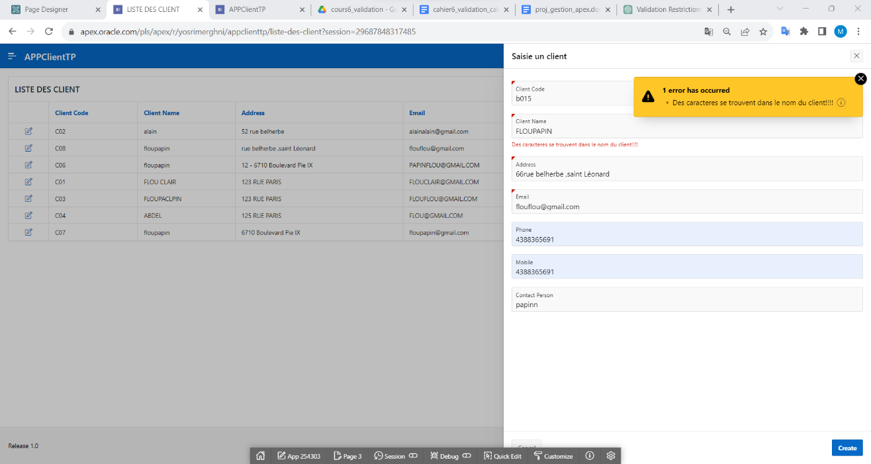

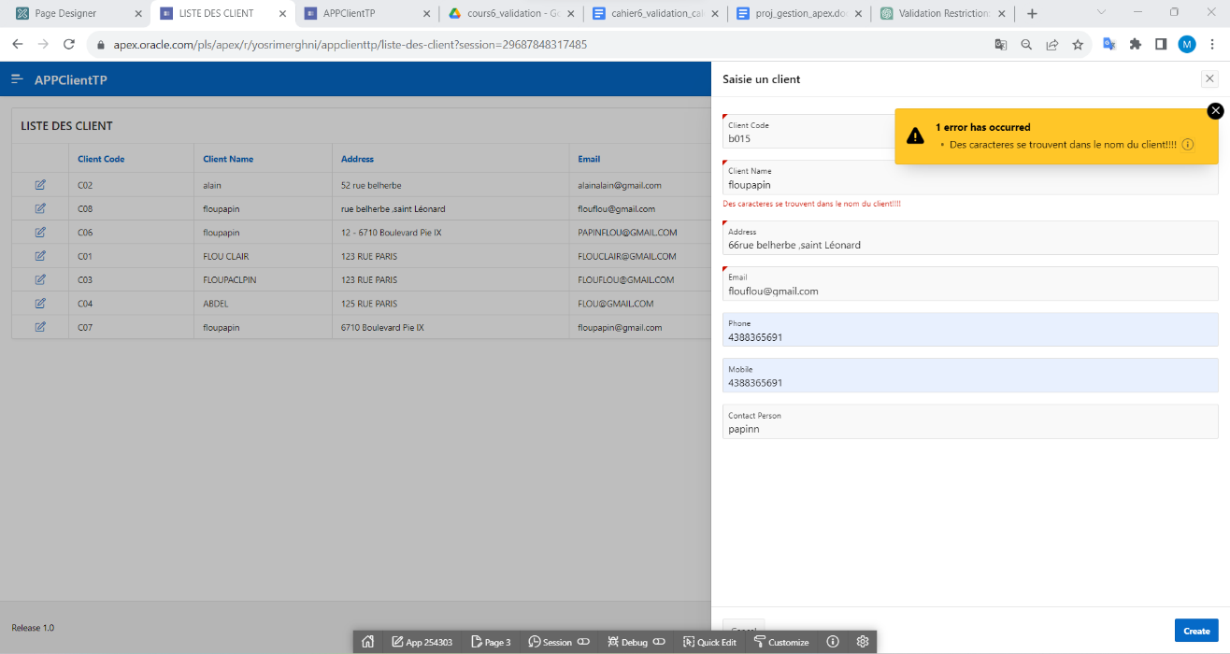

* **Dans contract: valid_from doit etre inferieure à valid_to**

J’ai créé une validation au niveau de la page , la validation est nommée val_cond , dans la section validation on met l’expression plsql suivante : TO_DATE(:P7_VALID_FROM) < TO_DATE(:P7_VALID_TO), puis on affiche en cas d’erreur un message : "La date 'Valid From' doit être inférieure à la date 'Valid To'

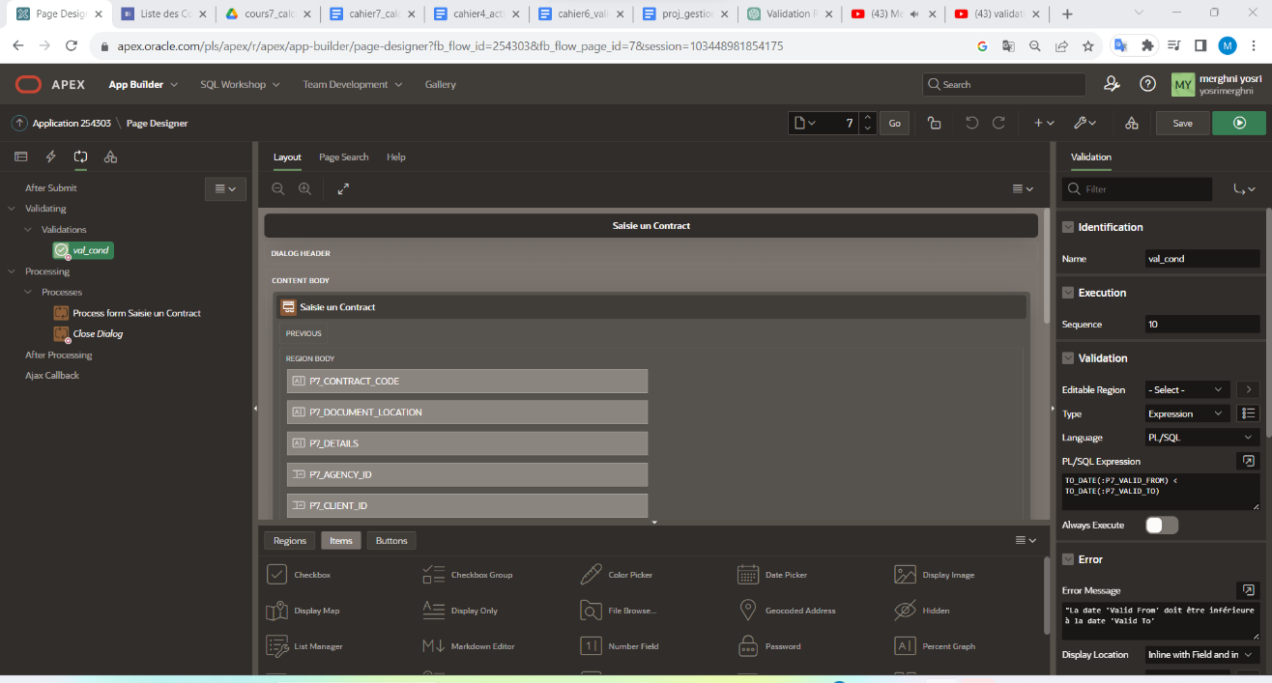

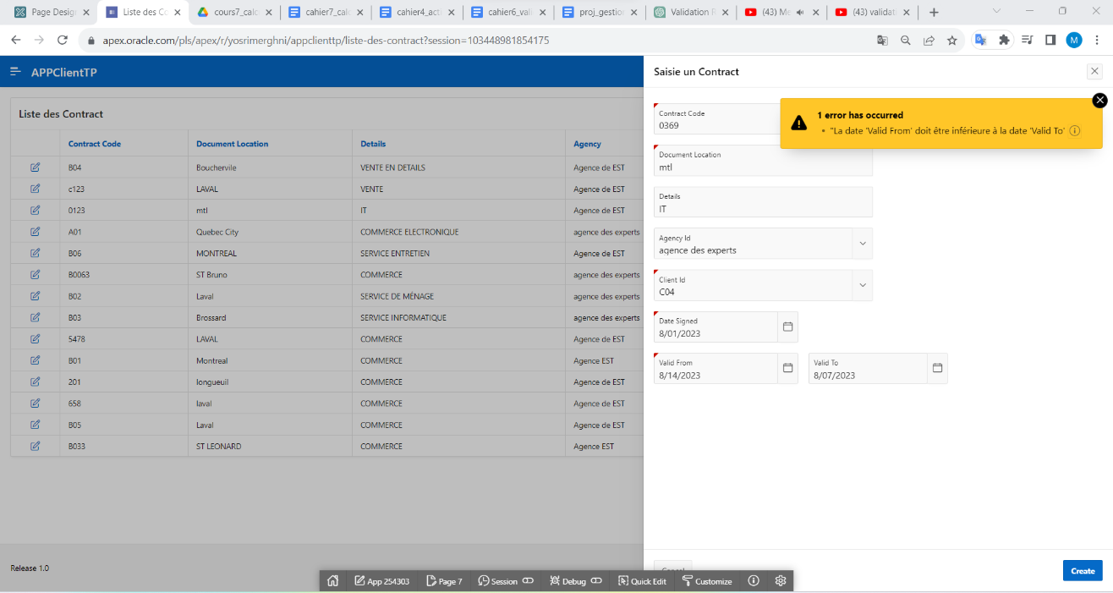

* On veut aussi visualiser la liste de tous les contrats. Dans la liste des contrats, on devra afficher le nom de l’agence au lieu du code de l’agence.
* 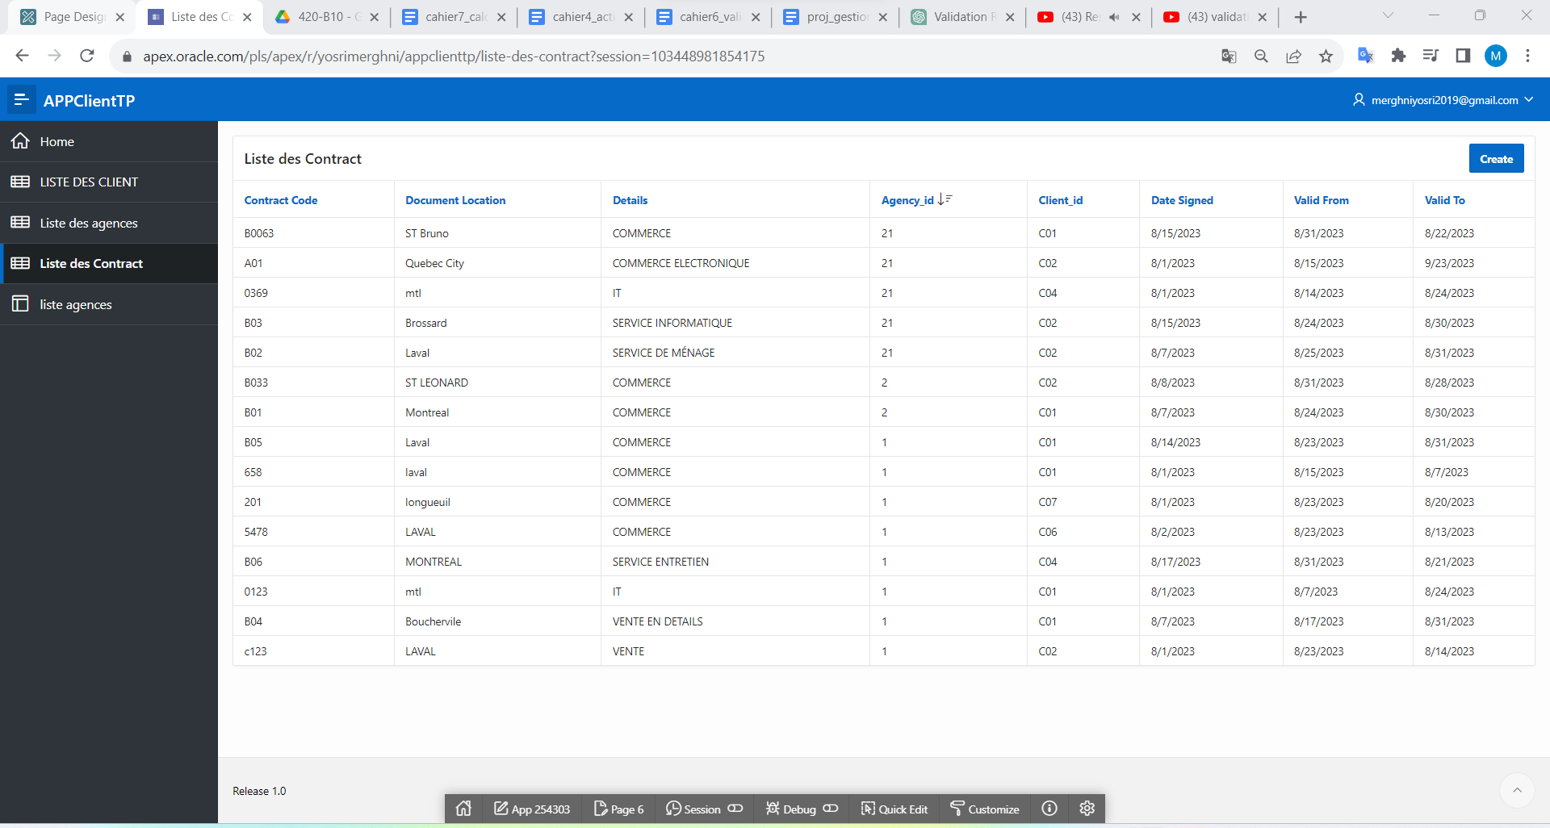
* dans la section source on modifier la requête SQL :

select c.contract_id,

c.contract_code,

c.document_location,

c.details,

a.agency_name,

c.client_id,

c.date_signed,

c.valid_from,

c.valid_to

from contract c,agency a

where c.agency_id=a.agency_id

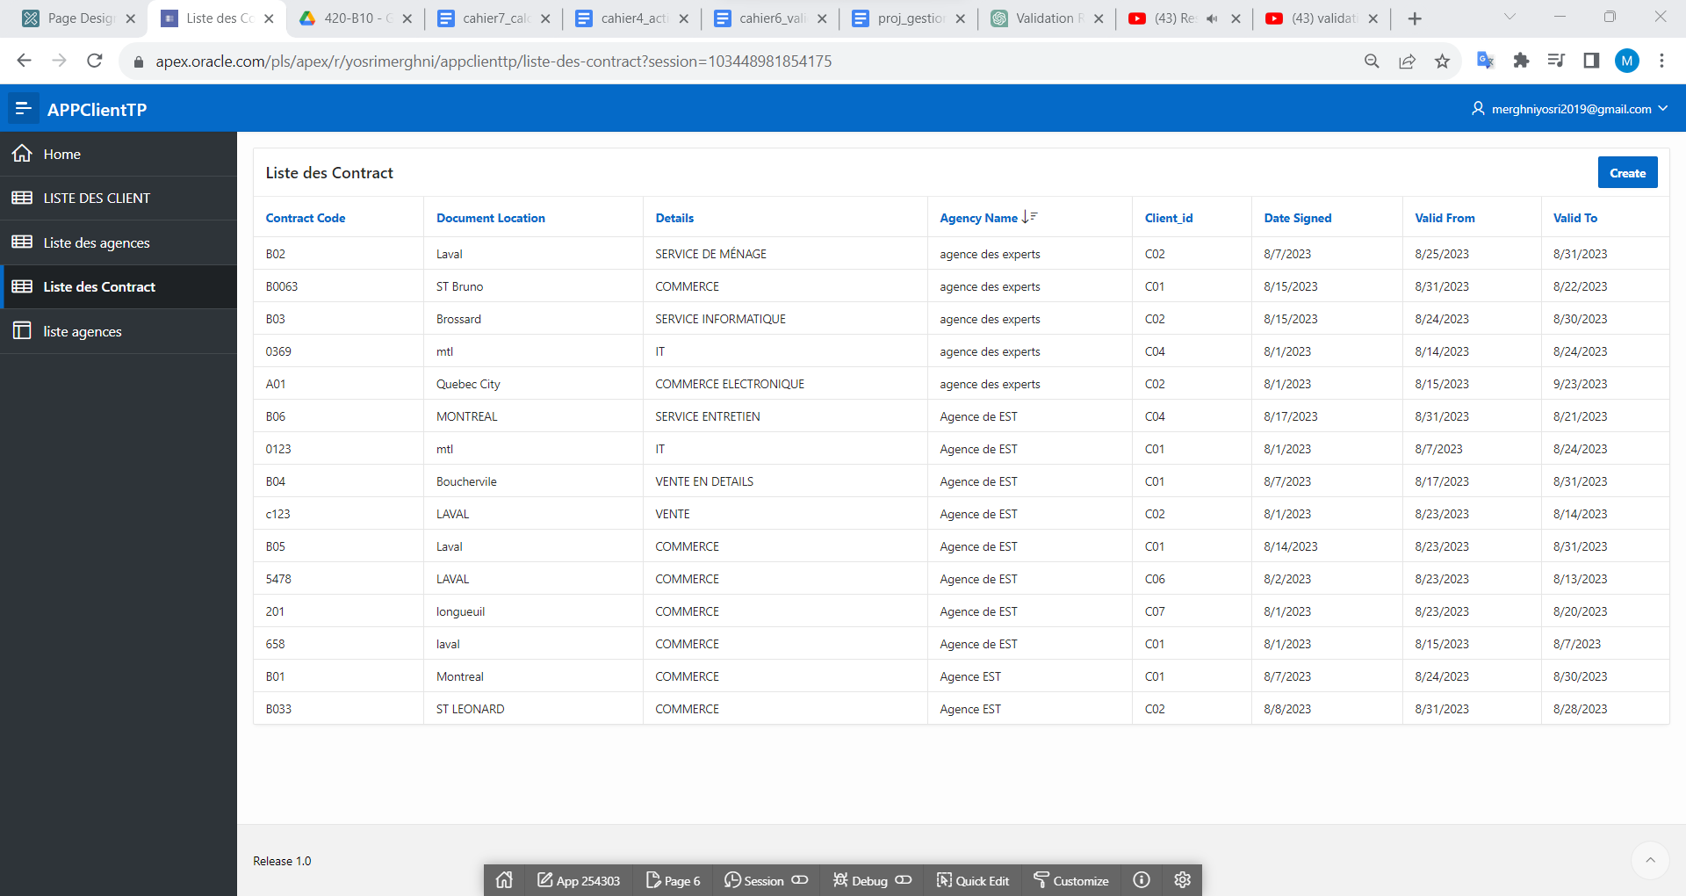

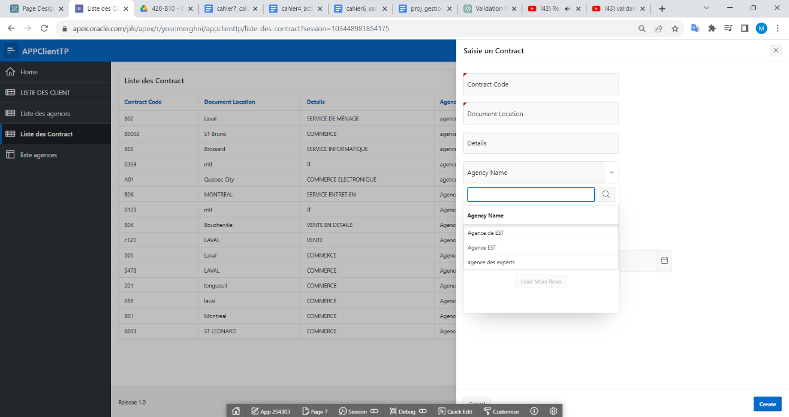

* Création 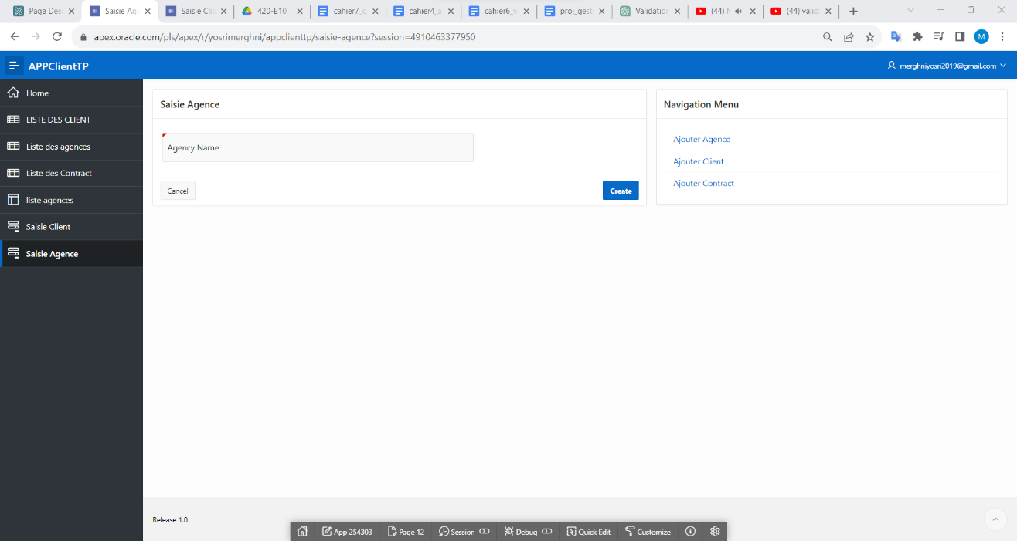d’une liste de navigation dans shared component(liste du navigation)

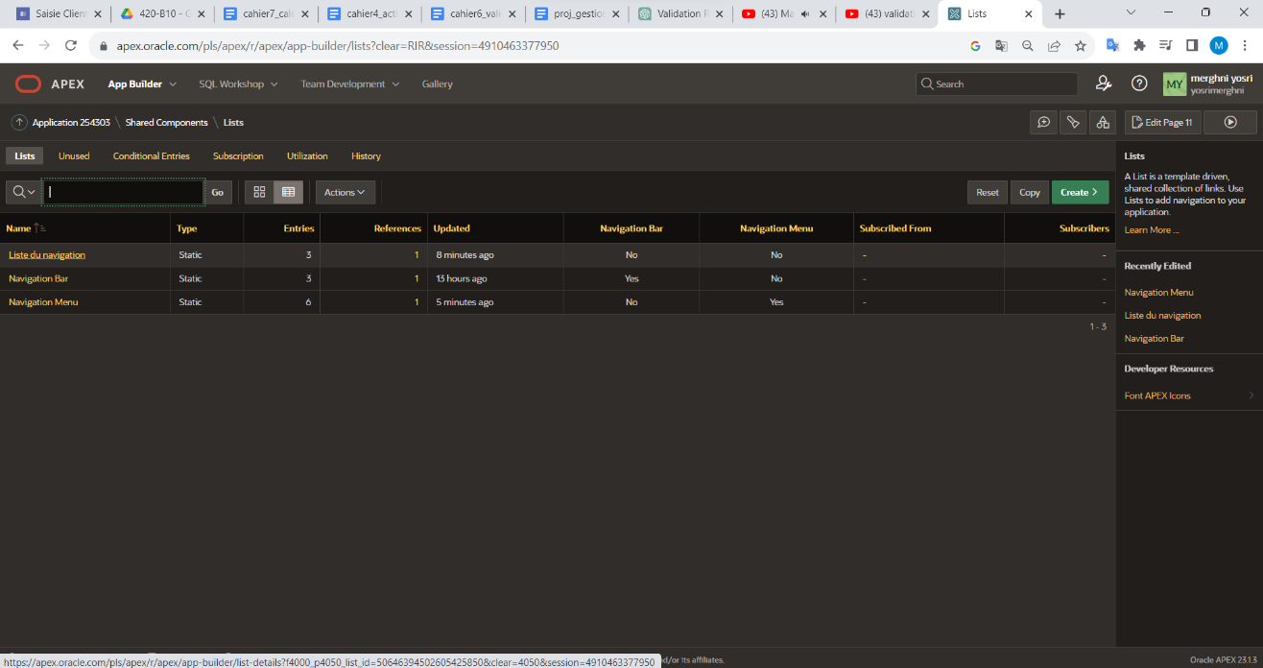

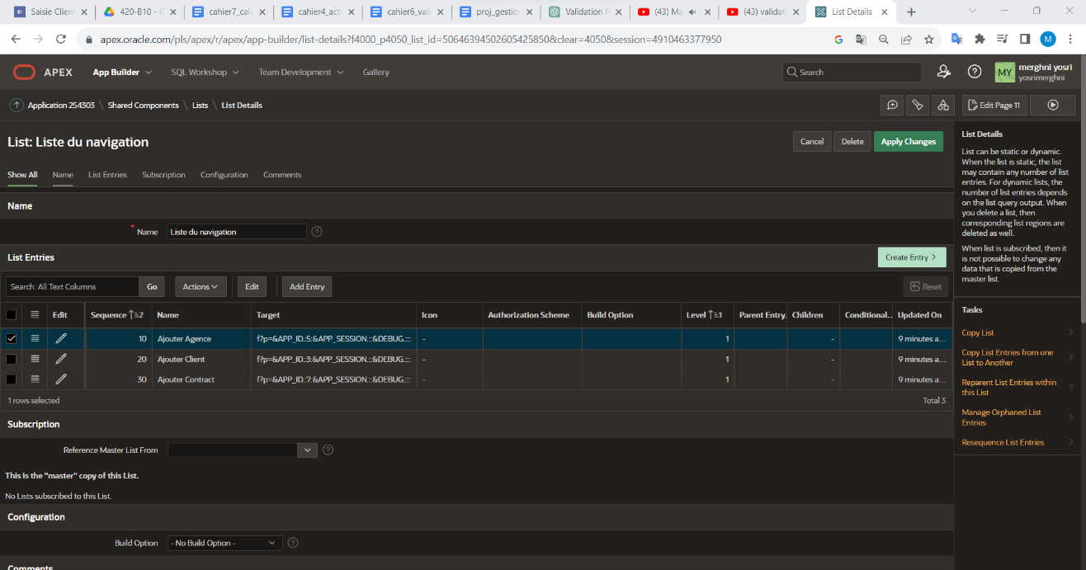

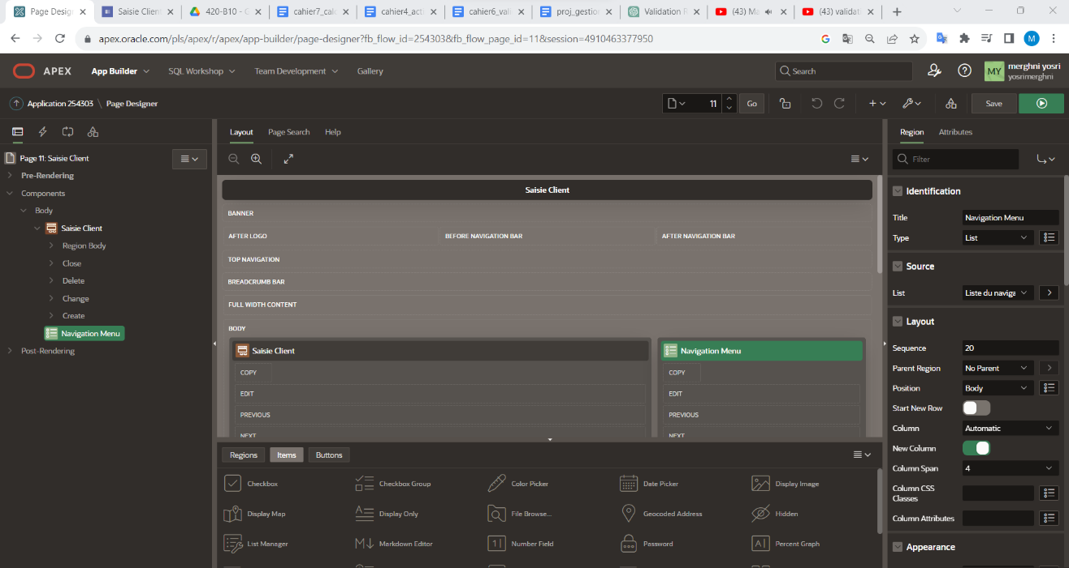

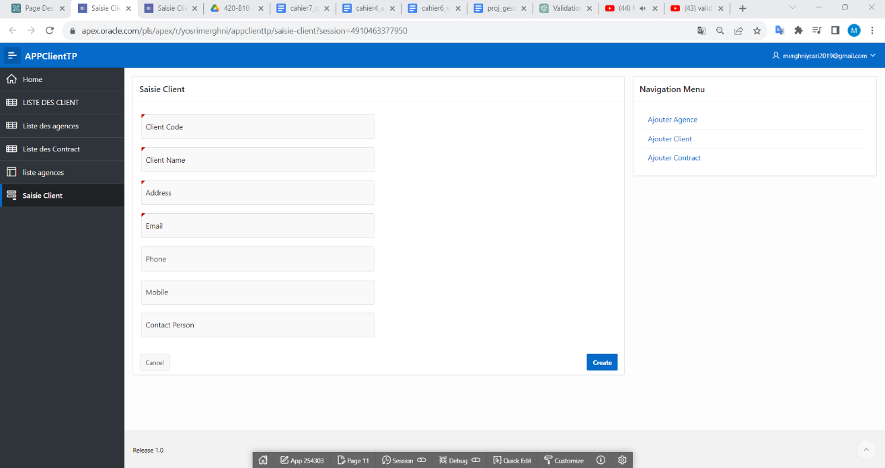



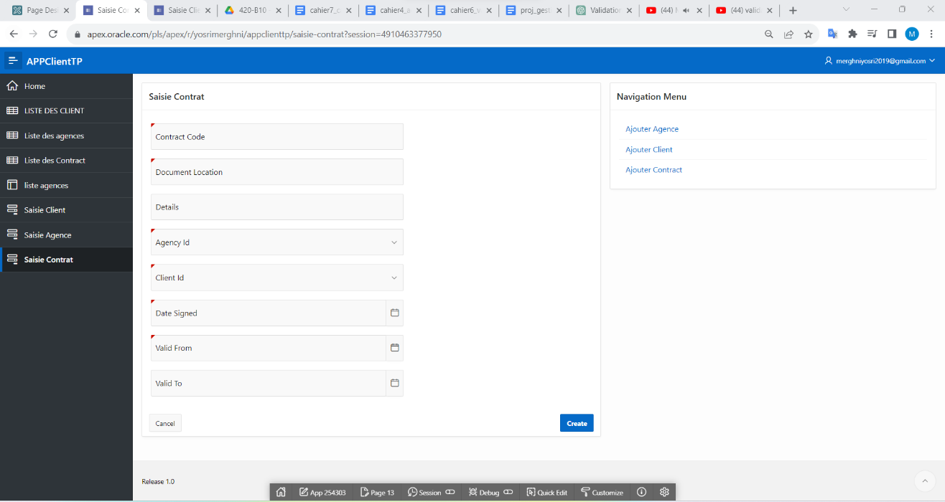

* On veut améliorer l’application en développant un formulaire qui nous donne l’information sur les contrats gérés par une agence en utilisant le schéma fourni (tables agency et contract). (20 pts)

J’ai créé un master détail entre la table agence et contrat pour voir les contrats de chaque agence.

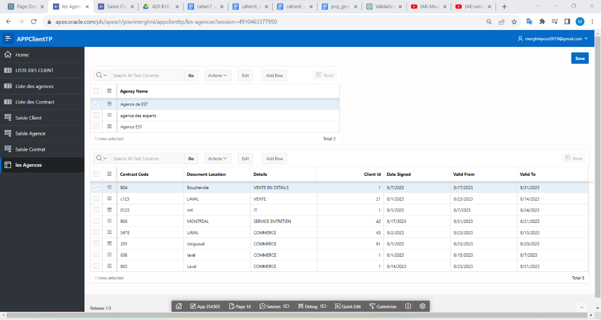

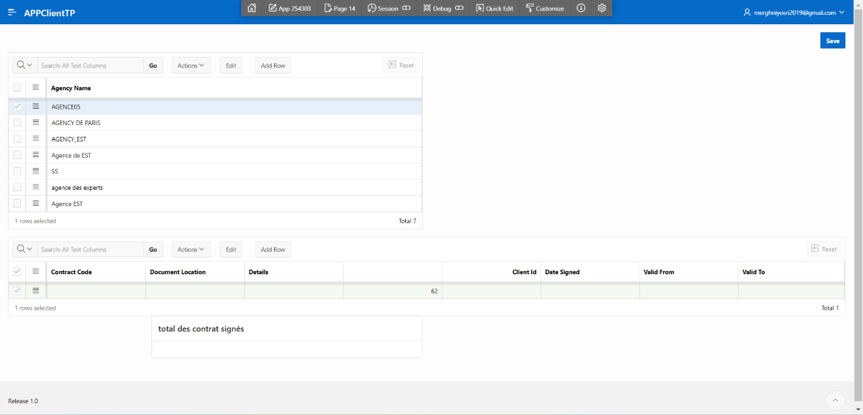

* Création des usagers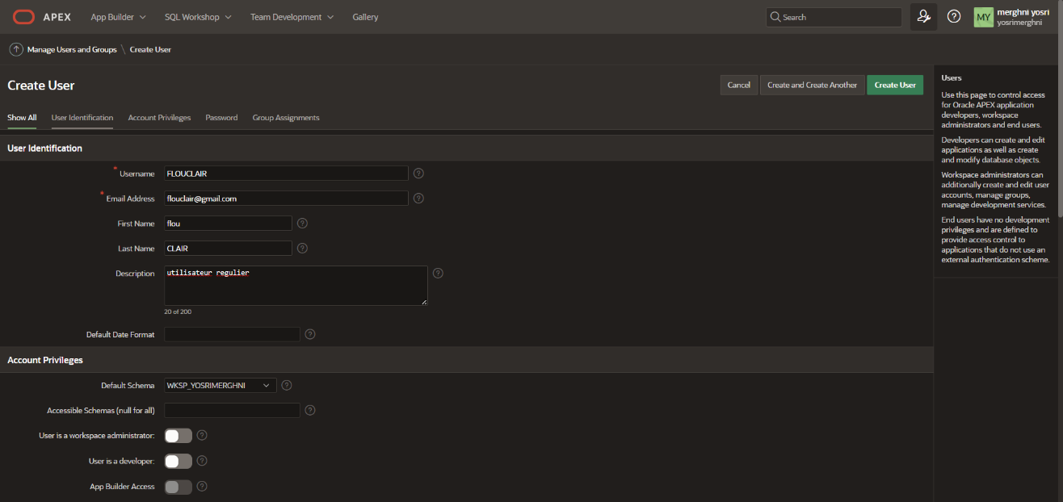

On créé le mot de passe 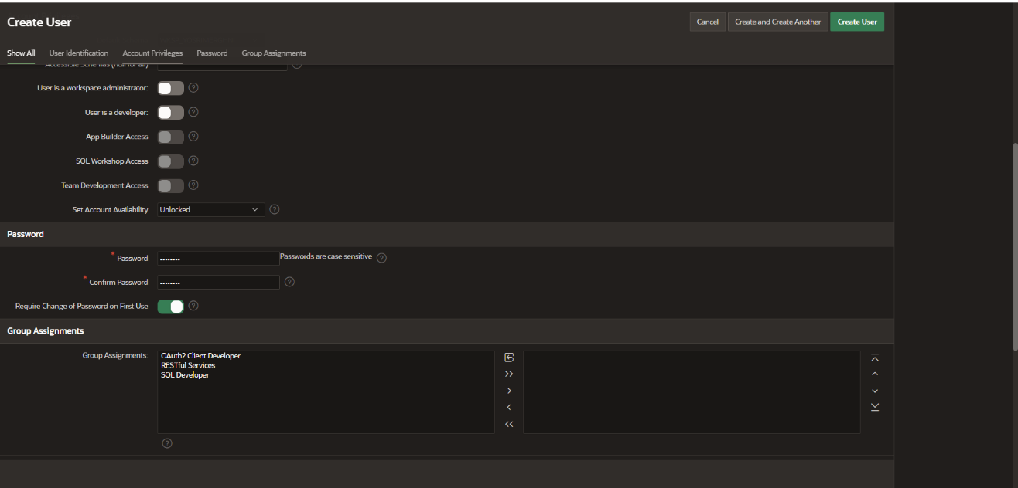

* Create users

